Муниципальное казенное дошкольное образовательное учреждение

города Новосибирска

«Детский сад № 11 «Снегирёк» комбинированного вида»

___________________________________________

630046 г. Новосибирск ул. Первомайская, 166 - а,

ИНН 5409111887

Тел. / факс: 337-16-60 / 337-02-75

E-mail: ds_11_nsk@ nios. ru



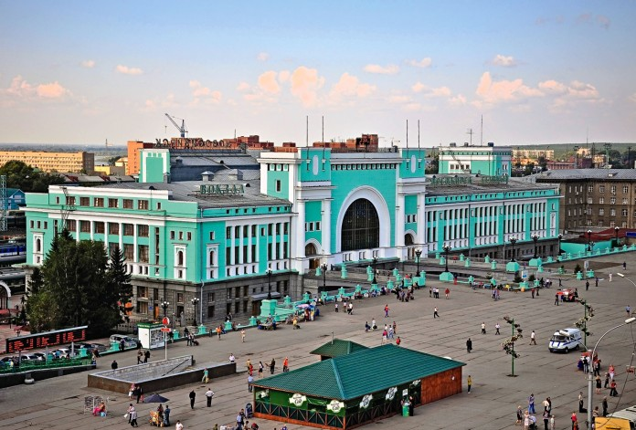

**Проект**

**«Формирование инженерного мышления у дошкольников**

**в процессе знакомства с городом».**

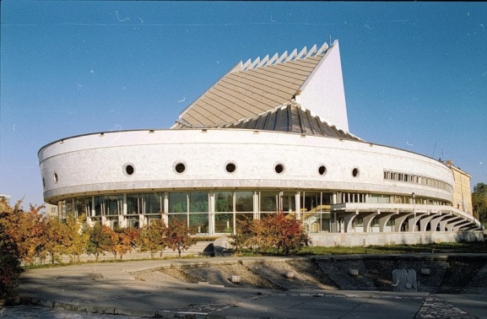

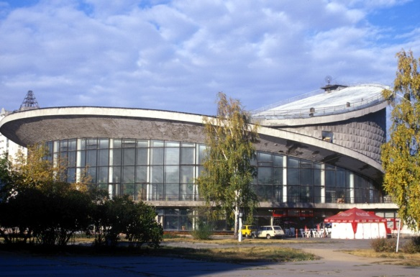

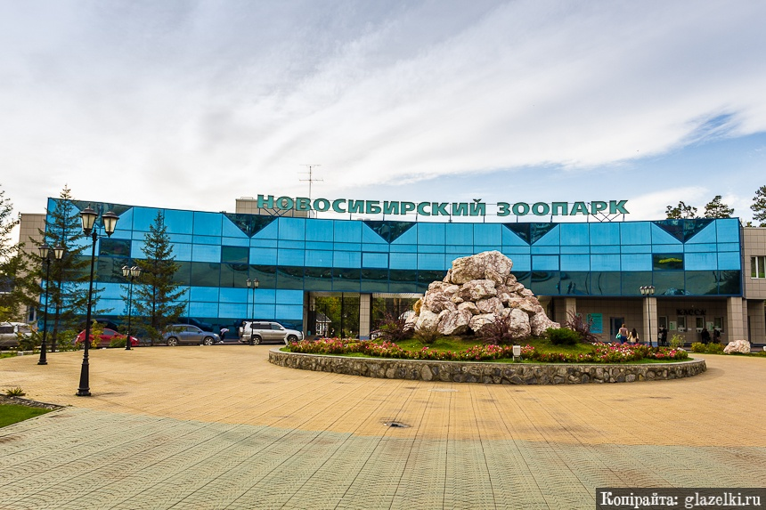

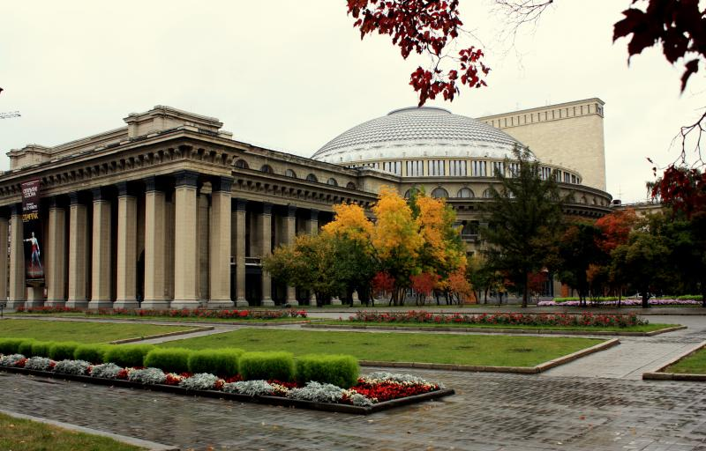

**Автор: Бондаренко Л.Ю.,**

**воспитатель 1 квалификационной категории**

**Новосибирск 2018**

*Вид проекта:* познавательно-исследовательский

*Возраст детей:*5-6 лет (старшая группа)

*Продолжительность проекта:* среднесрочный (январь - март 2018).

*Участники проекта:* воспитатели, дети, родители.

*Интеграция ОО:* «Познавательное развитие», «Социально – коммуникативное развитие», «Художественно – эстетическое развитие», «Физическое развитие», «Речевое развитие».

**Цель**

Развитие исследовательской и конструктивной деятельности, технического творчества дошкольников и формирование предпосылок основ инженерного мышления детей 5-6 лет посредством использования конструктора ArTeC «Dream Basic Set» на архитектурных образцах родного города Новосибирска.

**Задачи**

***Организационные:***

* Повысить уровень компетентности педагогов ДОУ и родителей воспитанников в освоении разнообразных конструктивных технологий.

***Обучающие:***

* Познакомить с конструктором ArTeC «Dream Basic Set» и дать первоначальные знания по конструированию архитектурных построек.
* Продолжать знакомить детей с достопримечательностями города Новосибирска.
* Обучать детей составлению технологических карт.
* Учить определять средства выразительности архитектуры города Новосибирска (масштабность, пропорциональность, фактуру, цвет, освещенность).
* ,
* ,
* Обучить правилам безопасной работы при конструировании.

***Развивающие:***

* Развивать конструкторские навыки, творческую инициативу и самостоятельность; психофизические качества детей: память, внимание, логическое и аналитическое мышление; мелкую моторику.
* Развивать у детей интерес к техническим видам творчества.
* Формировать коммуникативные компетенции: участие в беседе, обсуждении; навыки сотрудничества: работа в коллективе, в команде, малой группе (в паре).

***Воспитательные:***

* Развивать социально-трудовые компетенции: трудолюбие, самостоятельность, умение доводить начатое дело до конца;
* Формировать положительное отношение к истории города, его настоящему и будущему.

*Этапы реализации проекта:*

*1 этап* –подготовительно-проектировочный;

*2 этап* –практический;

*3 этап* –обобщающий.

**Краткая аннотация проекта**

Данный проект предлагает использование конструктора ArTeC «Dream Basic Set», как инструмента для формирования у дошкольников предпосылок инженерного мышления в процессе развития навыков конструирования и моделирования достопримечательностей города Новосибирска, стимулирования технического творчества и познавательного развития детей. Проект посвящен 125-летию родного города.

**Технические характеристики конструктора:**

Конструктор ArTeC «Dream Basic Set» - это набор «волшебных» кубиков, которые можно соединять в любом направлении – по вертикали, по горизонтали и даже по диагонали.

С помощью конструктора ArTeC «Dream Basic Set» ребенок получает возможность «строить» из кубиков не только домики и башни, как в классических конструкторах, а все что угодно. К набору прилагается цветной плакат с изображением готовых конструкций. Глядя на картинку, ребенок может самостоятельно или с помощью родителей «выстроить» множество забавных объектов.

Все детали конструктора изготовлены из пластика (полимера), приятного для детского восприятия. Конструктор прост в использовании.

«Проектирование» различных предметов с помощью «волшебных» кубиков благоприятно влияет на развитие мелкой моторики рук, логического мышления, способствует усидчивости, формированию зрительно-двигательной координации у детей.

Конструктор ArTeC «Dream Basic Set » поставляется в прозрачном пластиковом контейнере, удобном для хранения деталей.

В набор входят: детали десяти цветов– базовые кубики, половинки, треугольники, диски, подвижные оси, колёса, желоба и плакат с образцами моделей.

***1 этап* –подготовительно-проектировочный**

* Обдумывание идеи проекта.
* Сбор информации, материала для реализации проекта.
* Разработка проекта, определение сроков реализации.
* Оформление наглядной информации для родителей и педагогов.
* Консультации-практикумы по теме проекта.

***2 этап* –практический**

|  |  |  |  |
| --- | --- | --- | --- |
| **№** | **Образователь-ная область** | **НОД** | **Совместная деятельность** |
| **1.** | ***Социально – коммуника-тивное развитие*** | Беседа «Новосибирск – мой город родной».  - Беседа – презентация «Кто построил этот дом?» (когда появился наш город, день рождения, о зданиях города, профессии людей, строящих город). | Рассматривание фотоальбома «Новосибирск». Цель: формирование представлений о труде архитектора, инженера- конструктора.  -Дидактические игры: «Подзорная труба», «Что для чего?».  Цель: показать разницу в профессиях архитектора и строителя.  -Техника безопасности на занятиях по конструированию.  Цель: повторить с детьми правила безопасной работы с конструктором, названия деталей и способов их крепления.  - Упражнение «Цветные кубики».  Цель: Формирование умения работать в паре. Воспитывать желание помогать друг другу. |
| **2.** | ***Познаватель-ное развитие*** | - Игра-презентация «Поездки и путешествия».  -Заочная экскурсия по современному городу (на основе иллюстративного материала).  -Конструирование:   * «Достопримечательности города Новосибирска»; * «Дом, в котором я живу».   Цель: закреплять умение детей конструировать по заданной тематике. | Дидактические игры:   * «Угадай по описанию»; * «Найди и покажи»; * «Что изменилось?»; * «Что перепутал художник?»; * «Четвертый лишний»; * «Собери картинку»; |
| **3.** | ***Художествен-но-эстетическое развитие*** | - *Рисование:*   * «Силуэты города», * «Наш любимый детский сад», * «Дома в нашем городе».   *-Лепка*  «Моя семья».  -*Аппликация*  «Открытка для ветеранов».  Слушание музыкальных произведений и песен о родном городе Новосибирске: А.Бахтин «Песня о Новосибирске», В.Трошин «Песня о Новосибирске». | - Развивающие игры:   * «Волшебные узоры».   Цель: учить составлять симметричные узоры.   * Весёлые кирпичики   Цель: учить детей различным способом комбинирования деталей (цвет, форма).  Развивать творческую инициативу. Воспитывать усидчивость.  - Коллективная работа (коллаж)  «Улица города» (оформление фасадов домов).  Цель: развивать творческую фантазию детей. |
| **4.** | ***Речевое развитие*** | -Рассматривание картин и иллюстраций о Новосибирске и составление рассказов.  Цель: Закрепить представление о новостройках родного города. Закрепить умение составлять рассказ по сюжетной картине.  - Рассказ о профессии, на основании картины.  Цель: выявить общее представление о том, как, где и с какими материалами работает архитектор.  -Заучивание стихотворений: Л.Ачёлова «Новосибирск», А.Болоткин «Родной Новосибирск».  -Чтение: А.Квашнин «Новосибирск для детей», К.Голодяев «Старый Новосибирск».  -Беседа «Любимые уголки родного города»  Цель: формировать представления об основных достопримечательностях города. | -Словесная игра «Посмотри, как хорош дом, в котором ты живёшь!»  Цель: Учить подбирать как можно больше характеристик к описанию своего родного дома. |
| **5.** | ***Физическое развитие*** | -Игра «Море волнуется».  -Игры-эстафеты.  -Русская народная игра «Городки». | **Массаж с предметами:**   * Пельменница. * Колючий мячик. * Решетка для раковины. * Грецкие орехи. * Упражнения с карандашами (см. Приложение) |

**Результаты реализации проекта**

В качестве продукта будет представлен опыт по развитию исследовательской и конструктивной деятельности, технического творчества дошкольников 5-6 лет посредством использования конструктора ArTeC «Dream Basic Set».

Настоящий опыт может быть использован педагогами дошкольного образования и родителями воспитанников.

**Используемая литература**

1. Алёшина Н. В. Знакомство дошкольников с родным городом – М. ТЦ. Сфера, 1999г  
2. Алёшина Н. В. Патриотическое воспитание дошкольников – М, ЦГА, 2004

**Фотоприложение**



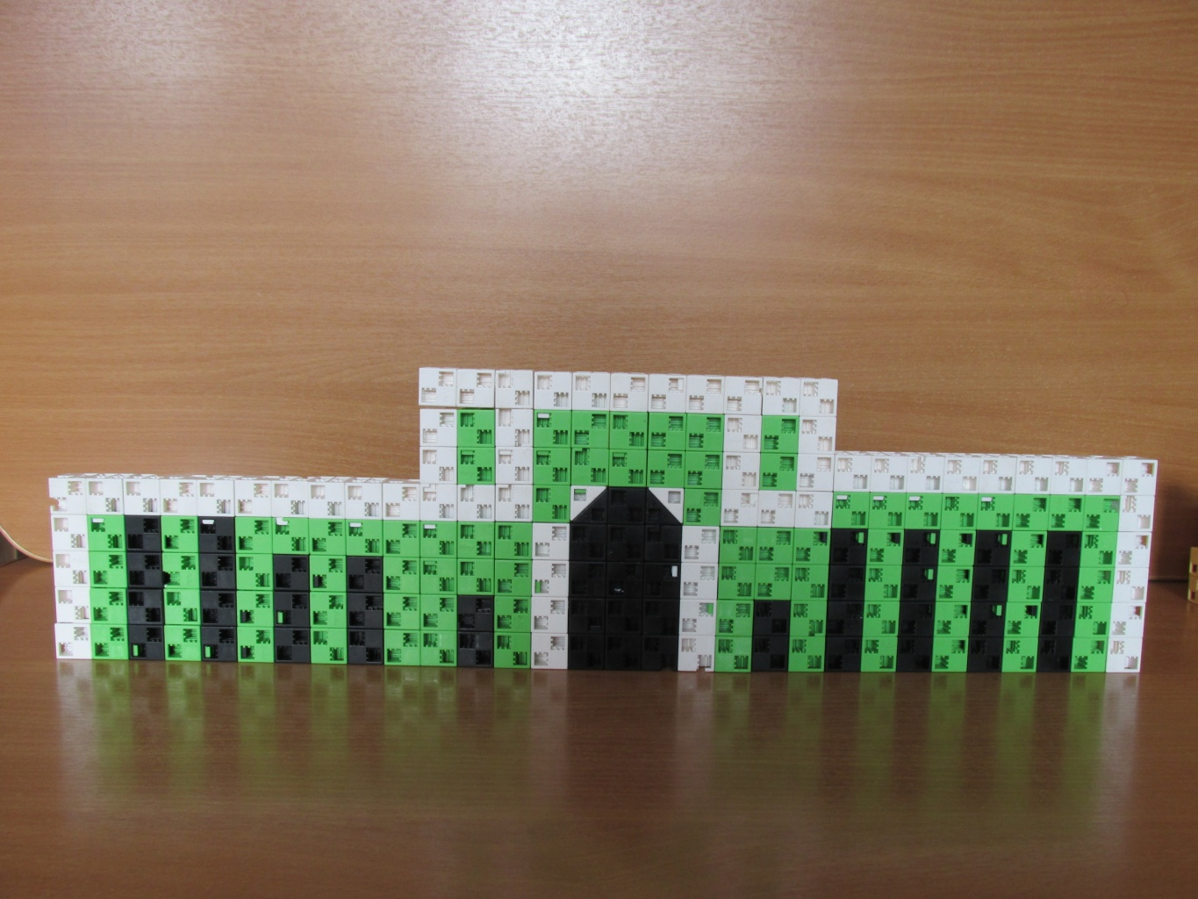



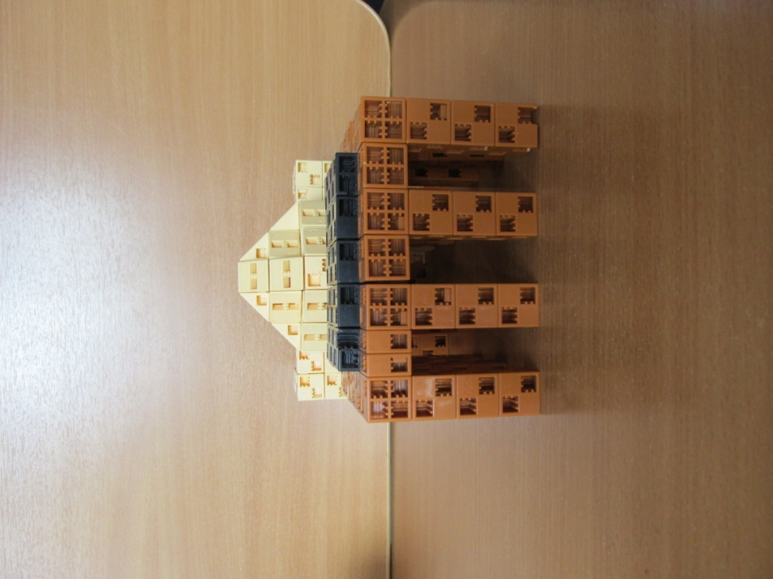

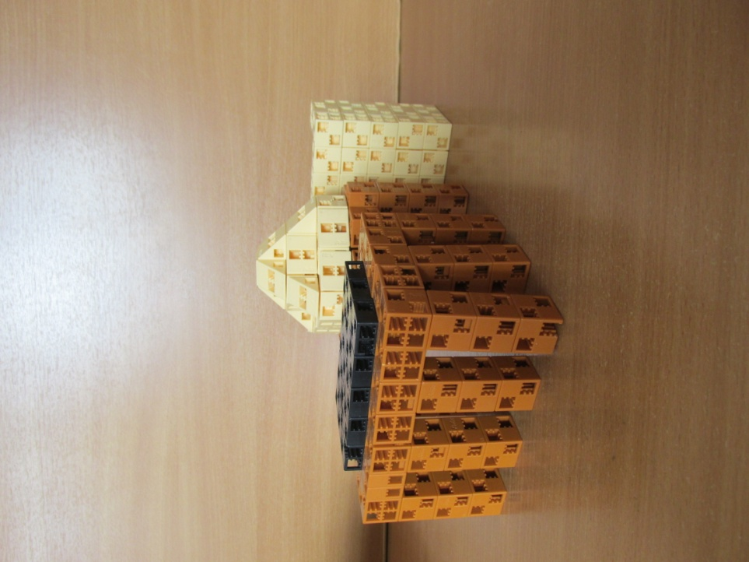



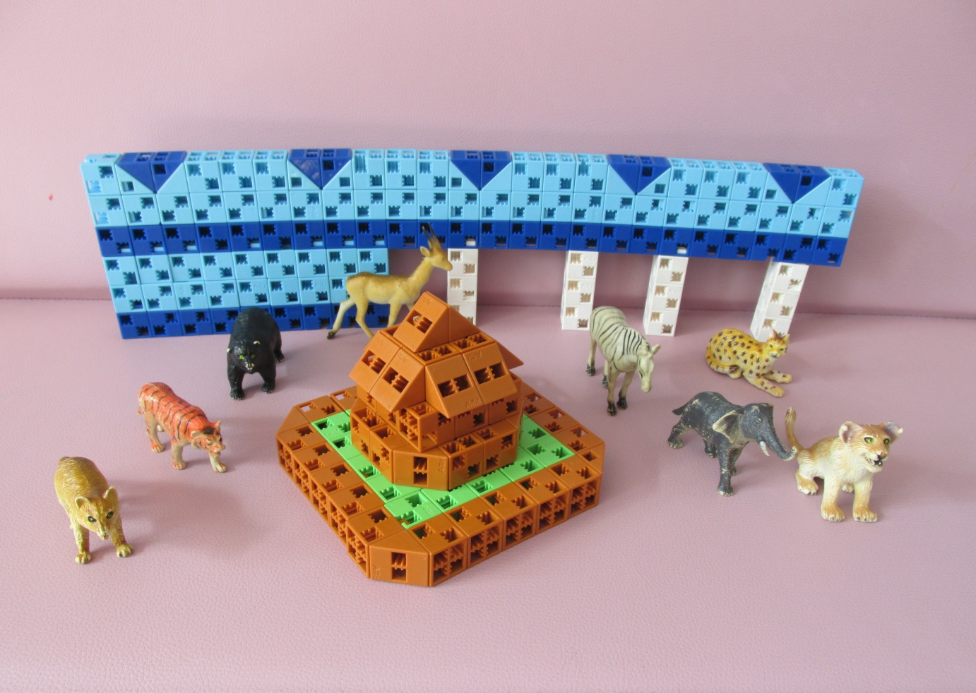



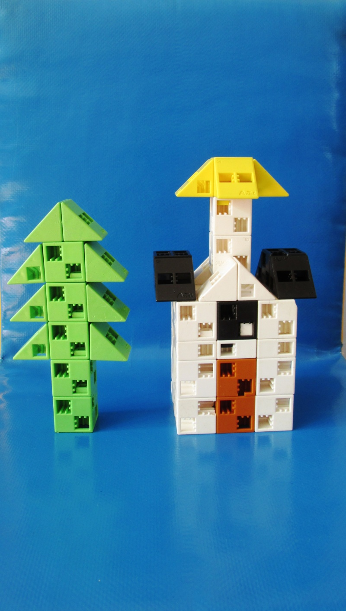

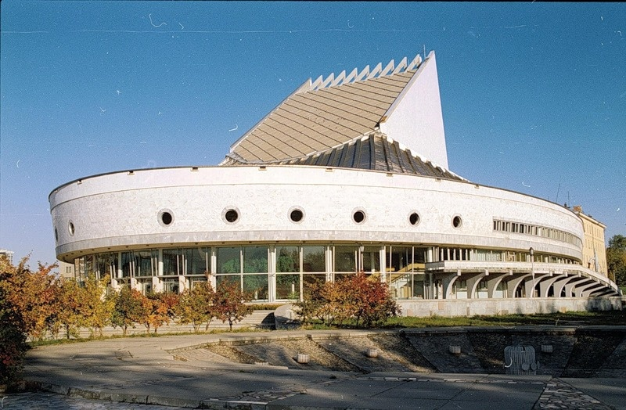

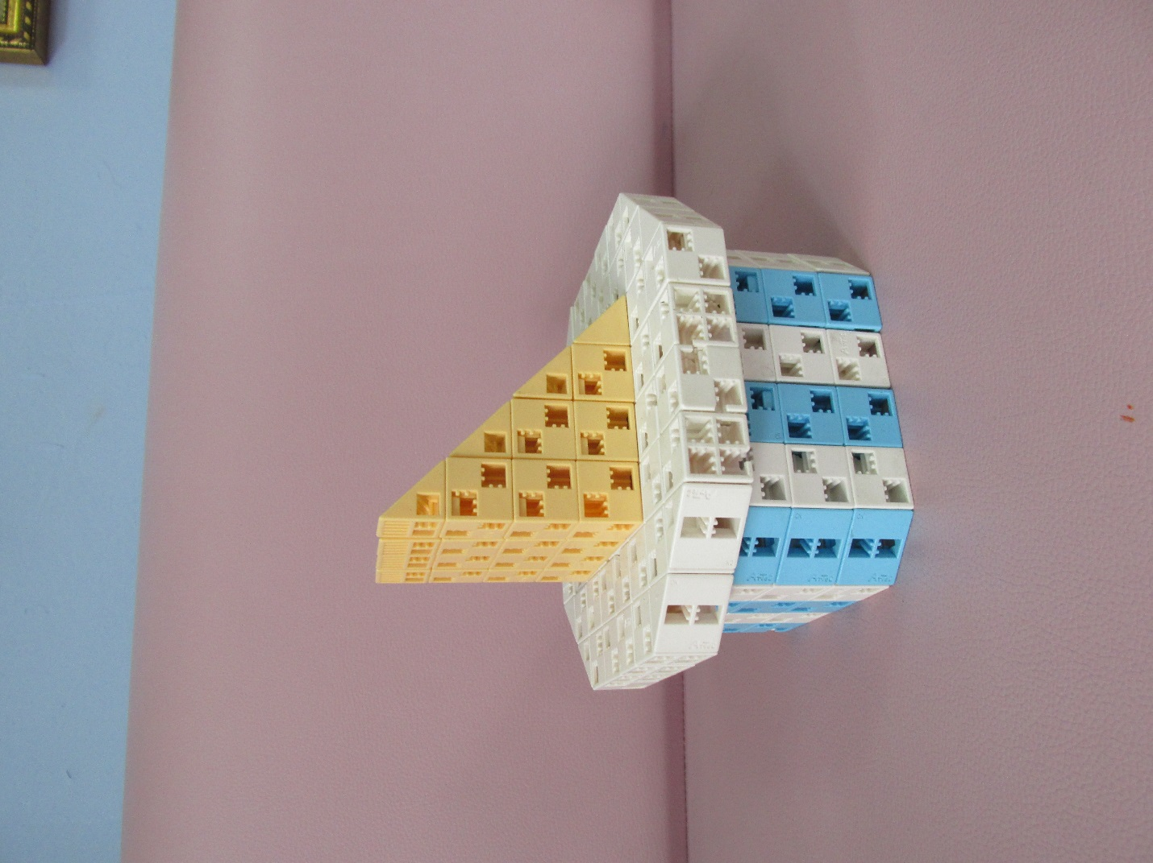

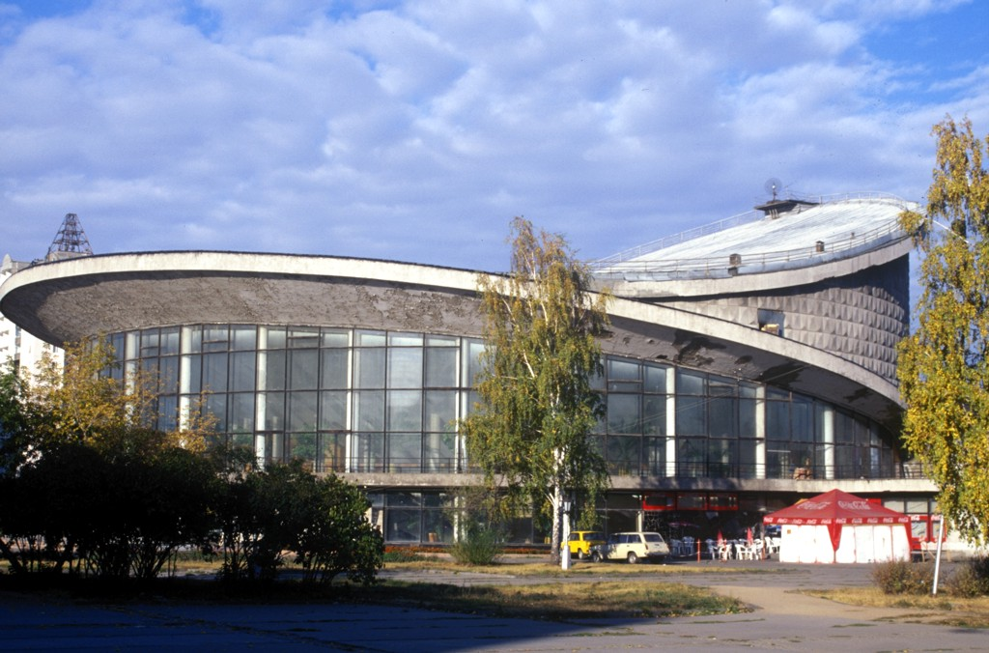

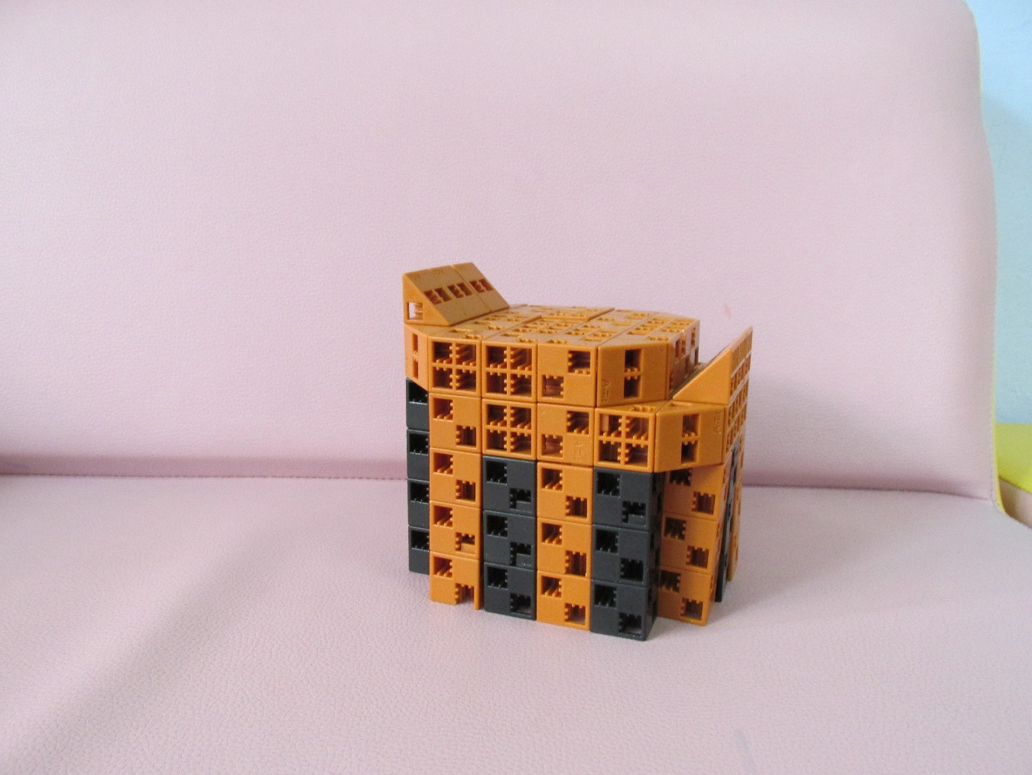

ПРИЛОЖЕНИЕ

**Массаж с предметами.**

Необычные виды массажа рук вызывают у детей особый интерес, поскольку,

сочетают тактильное воздействие и игру. Очень нравятся детям массажные упражнения, которые сочетаются с проговариванием коротких стихотворений и рифмовок.

Круглая щетка для волос, у которой уже поломана ручка, бигуди – могут

служить прекрасным массажёром.

Ребенок катает щетку между ладонями, приговаривая:

"У сосны, у пихты, у елки очень круглые иголки"

**Пельменница.**

Ребенок ходит пальчиками по ячейкам, приговаривая:

"Пальцы, как пчелы, летают по сотам и в каждую входят с проверкою, что

там? Хватит нам меда всем нам до весны, чтобы не снились голодные сны».

**Колючий мячик.**

Ребенок катает мячик между, сверху ладоней, приговаривая: «Что ж ты ёж такой колючий, это я на всякий случай. Видишь, кто мои соседи – волки, лисы и медведи».

**Решетка для раковины**.

Ребенок ходит указательным пальцем и средним, можно одновременно двумя руками.

«В зоопарке мы ходили, к каждой клетке подходили и смотрели всех подряд: медвежат, волчат, бобрят».

**Грецкие орехи.**

Грецкие орехи используются для катания ладошкой по столу или другой поверхности, а также между ладонями.

«Я катаю мой орех, чтобы стал круглее всех».

**Упражнения с карандашами.**

Ребенок катает карандаши между ладонями, пальцами, приговаривая: «Карандаш в руке катаю, между пальчиков кручу. Непременно каждый пальчик быть послушным научу».

Такие упражнения дополнительный массаж ладошек и улучшение координации движения рук. Такая тренировка отлично развивает подвижность пальцев, улучшает мелкую моторику.